Тайтл. Блоки пружинных виброизоляторов Isotop SD BL для больших нагрузок
Анонс. Блоки пружинных виброизоляторов Isotop DSD BL для больших нагрузок с демпфирующими вставками: описание, преимущества, технические характеристики, особенности монтажа.

Блоки виброизоляторов ISOTOP SD BL
Блоки виброизоляторов Isotop SD BL предназначены для изоляции структурного шума различного инженерного оборудования, являющегося как источником, так и приемником вибраций. Подходят в случаях, когда пространство для монтажа ограничено.

Описание
Блочные виброизоляторы Isotop SD BL состоят из двух стальных пластин и пружинных элементов Isotop SD. Выпускаются в 4 разновидностях, которые отличаются количеством пружин (от 2 до 9) и номинальной нагрузкой.
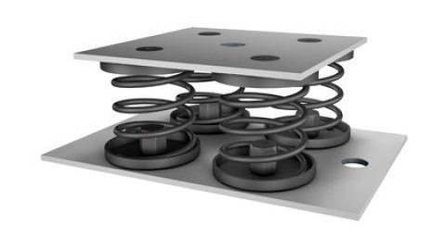
Преимущества:
- устойчивость к коррозии благодаря катафорезному покрытию всех элементов;
- взаимозаменяемость всех типов блоков виброизоляторов в пределах модельного ряда;
- открытая конструкция — пружины могут работать в горизонтальном направлении без ограничений;
- хорошая видимость пружины, что позволяет отслеживать расстояние между витками под нагрузкой;
- форма опорных пластин может быть адаптирована под устанавливаемое оборудование;
- контроль качества на производстве: размеры и характеристики строго соответствуют заявленным.
Применение для виброизоляции:
- источников: тяжелого вентиляционного оборудования, вытяжек, систем кондиционирования воздуха, насосов, прессов, центрифуг, конвейерных лент и т. д.;
- приемников: измерительного оборудования, испытательных стендов, весов, транспортных опор для чувствительного оборудования и т. д.

Технические характеристики
Технические характеристики различаются в зависимости от типов виброизолирующих блоков:
Тип Isotop SD BL / число пружин | Номинальная нагрузка, N
2/2-хх/хх* | до 10 000
4/4-хх/хх | до 20 000
6/6-хх/хх | до 30 000
9/9-хх/хх | до 45 000
*xx/xx — серия виброизоляторов SD1-SD8, могут комбинироваться, поэтому выполнимы практически любые требования.
Резонансная частота — до 3,2 Гц. Максимальная нагрузка на узел из 9 пружинных элементов составляет 45000 Н.

Монтаж
Установка осуществляется в соответствии с инструкцией к устанавливаемому оборудованию. В нижней пластине виброизолятора для фиксации на основание просверлены монтажные отверстия диаметром в 1 мм, а в верхней имеются резьбовые крепления М12 с внутренней резьбой.
Данные для подбора:
- операционный вес;
- расположение центра тяжести;
- количество и места расположения опор;
- форма и размеры конструкции;
- направление нагрузки;
- самая низкая возмущающая частота.

